**《网上图书管理系统——概要设计文档》**

修改情况记录：

|  |  |  |  |  |
| --- | --- | --- | --- | --- |
| 版本号 | 修改人 | 说明 | 修改时间 | 签收人 |
| V0.1 | 袁强、刘子凡、梁肖剑 | 系统架构设计、系统接口设计 | 17.10.08 | 何晓麦 |
| V1.1 | 何晓麦 | 概述部分、约束和假定 | 17.10.12 | 何晓麦 |
| V1.2 | 袁强、刘子凡、梁肖剑 | 添加内容：系统内部接口 | 17.10.13 | 何晓麦 |
| V2.2 | 何晓麦 | 对内容进行整合，格式调整 | 17.10.16 | 何晓麦 |
| V3.3 | 何晓麦 | “系统逻辑结构”与“系统功能架构”更新 | 17.10.26 | 何晓麦 |
| V4.4 | 何晓麦 | 补充内容：系统数据模型 | 17.10.26 | 何晓麦 |

**目录**

一、 概述 3

1. 概述说明 3

2. 系统简述 3

3. 软件设计目标 3

4. 参考资料 3

二、 术语表 3

三、 设计概述 3

1. 系统结构设计 3

2. 系统接口设计 5

3. 约束和假定 14

4. 非功能性设计 14

# 概述

## 概述说明

系统简述、软件设计目标、参考资料、修订版本记录这部分论述整个系统的设计目标，明确地说明哪些功能是系统决定实现而哪些是不准备实现的。同时，对于非功能性的需求，例如性能、可用性等，亦需提及。需求规格说明书对于这部分的内容来说是很重要的参考，看看其中明确了的功能性以及非功能性的需求。

## 系统简述

本项目的主题是网上图书管理，用户群体为：管理员、系统内部使用者（包括前台操作员、书籍操作员等）、普通用户。其中主要的用户群体为普通用户。目的是为用户群体提供更为便捷的网上图书查询、图书借阅及相关服务。

## 软件设计目标

项目目标是开发出一个完整的网上图书管理系统，包括WEB端（前端）、服务器端（后端）、数据库支持。

## 参考资料

《IT项目管理》

资料来源：机械工业出版社 [美] Kathy Schwalbe著

《软件工程——软件建模与文档协作》

资料来源：人民邮电出版社 龙浩 王文乐 刘金 戴莉萍著

# 术语表

说明：对本文档中所使用的各种术语进行说明。如果一些术语在需求规格说明书中已经说明过了，此处不用再重复，可以指引读者参考需求说明。

具体参见：1-需求文档V2.2 术语表

# 设计概述

## 系统结构设计

说明：这部分要求提供高层系统结构（顶层系统结构、各子系统结构）的描述，使用方框图来显示主要的组件及组件间的交互。最好是把逻辑结构同物理结构分离，对前者进行描述。

### 系统逻辑架构（软件的技术架构）

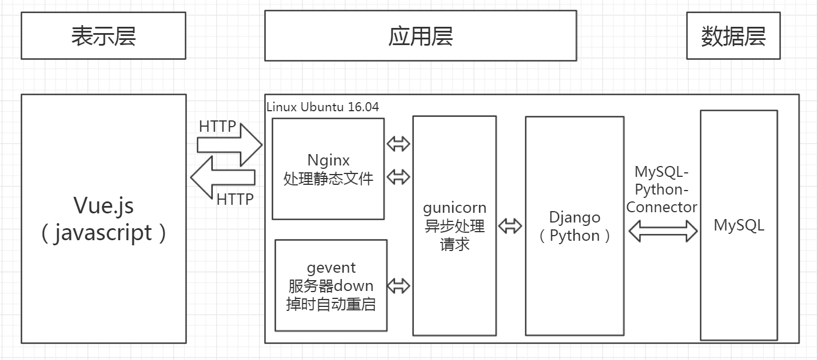

### 系统物理架构 （物理设备架构图）

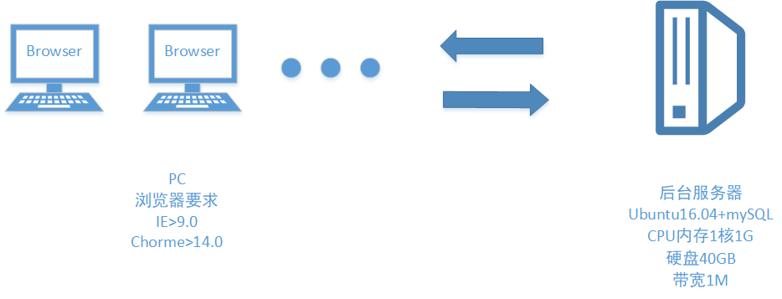

图3.物理视图

### 系统功能结构

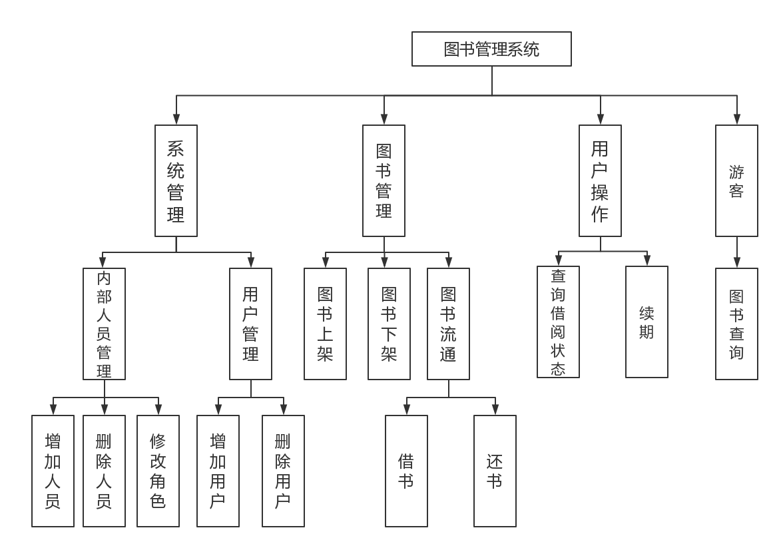

### 系统数据模型（系统逻辑数据模型）

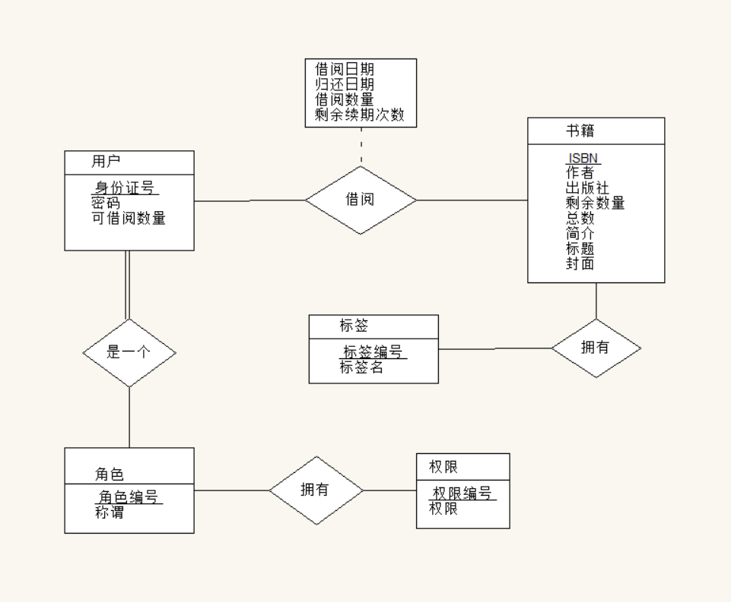

## 系统接口设计

说明：系统与用户的接口（提供给用户的界面）以及内部系统之间的接口、系统与外部系统的接口，三处接口在此处予以说明。

### 系统与用户的接口：

图书查询：

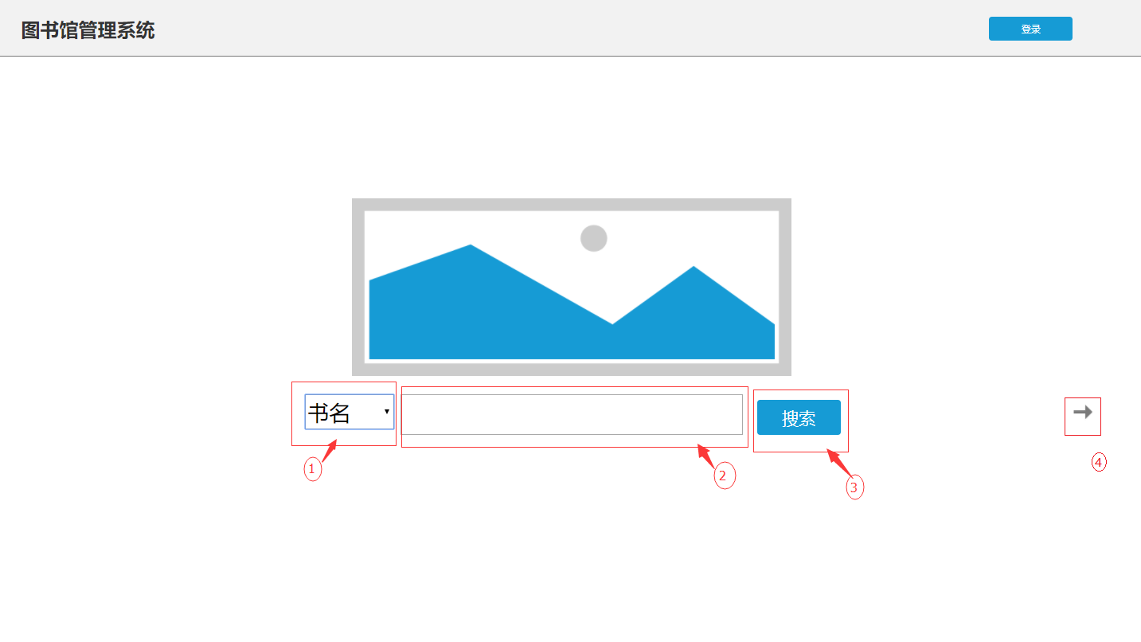

操作员点击①下拉框选择搜索依据（书名，ISBN号，作者名）。点击②输入查询的关键字，点击③进行查询进入下面界面并返回查询结果，或④向下滚轮进入界面2

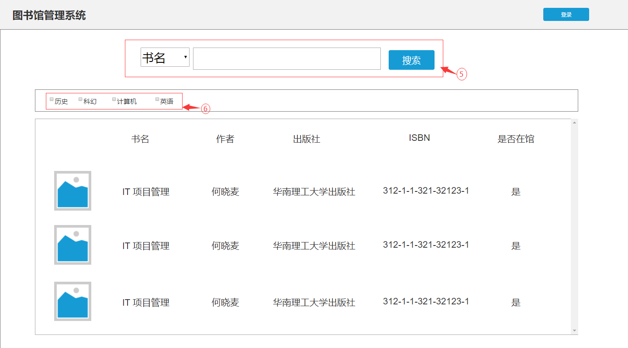

仍然可以⑤搜索进行搜索，与上文一致，点选⑥对全部书籍或搜索结果进行筛选。

续期：

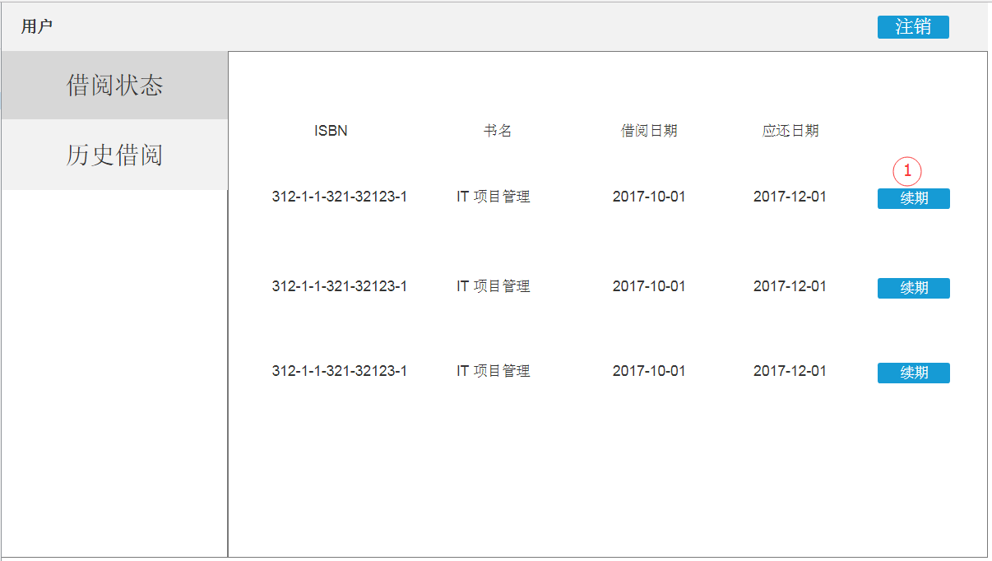

用户点击①续期按钮，系统提示成功续期30天

历史借阅状态查询：

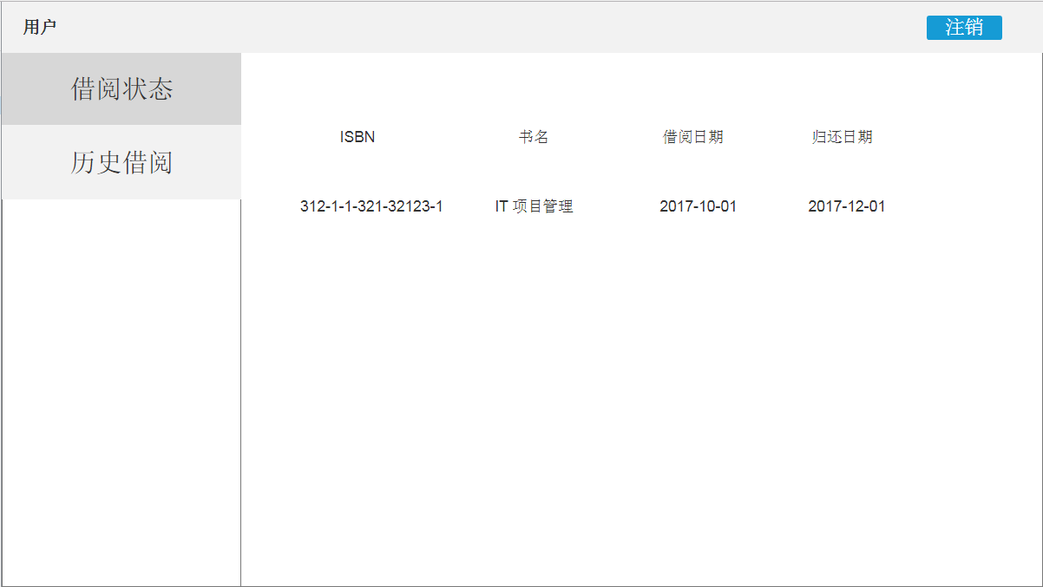

用户可以看到自己已经归还的书籍信息以及归还日期

图书上架界面：

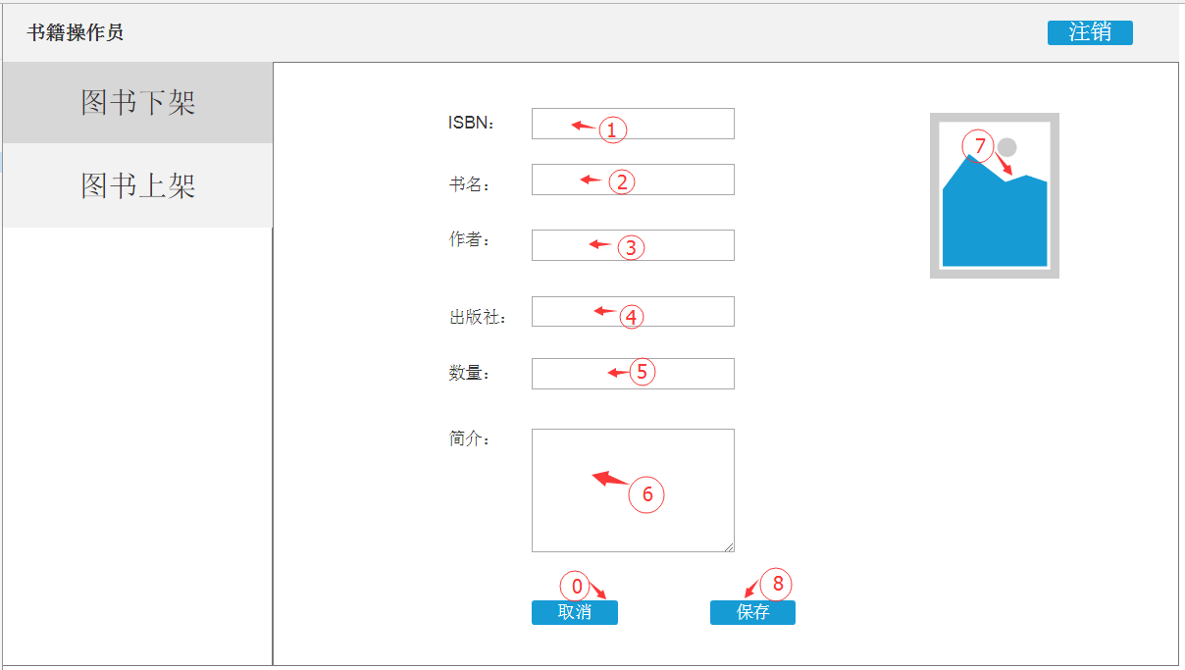

书籍操作员在图书上架界面输入①书籍的ISBN，输入②书名，输入③作者名字，输入④出版社名字，输入⑤待上架书籍数量，⑥简介等信息填写好，点击⑦图片区域上传对应图片，点击⑧保存按钮保存书籍或点击 (0)取消按钮放弃保存书籍信息

图书下架界面：

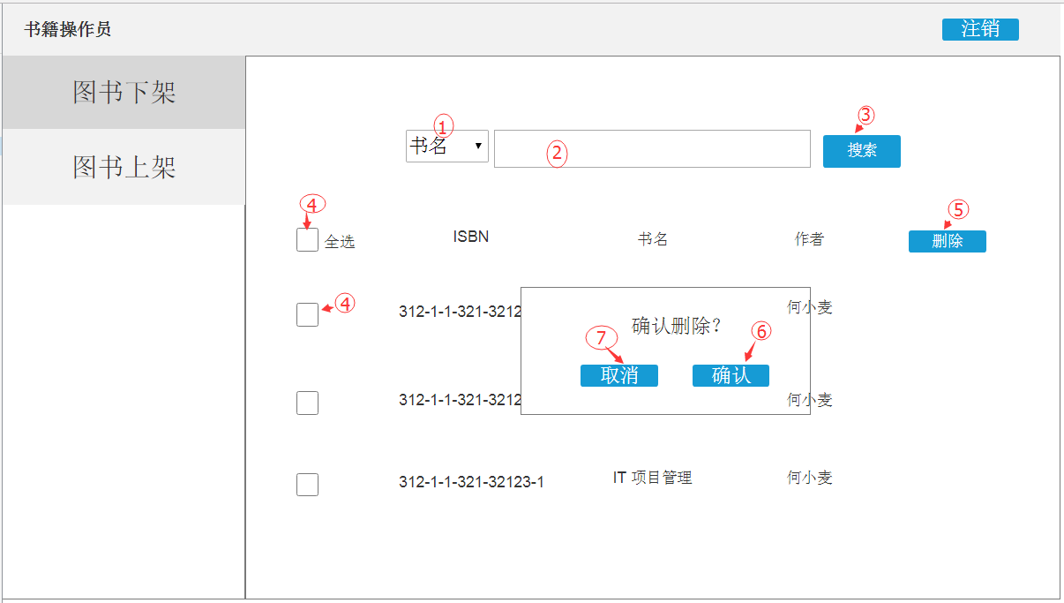

书籍操作员在①下拉框选择待输入的类别，在②搜索栏输入书名、ISBN号码或作者姓名，点击③搜索按钮，系统筛选出符合条件的书籍，书籍操作员点击待下架书籍前的④复选框，系统显示删除按钮，书籍操作员点击⑤删除按钮，系统将勾选的图书从数据库中删除，书籍操作员取消全部勾选后，删除按钮隐藏

内部人员管理：

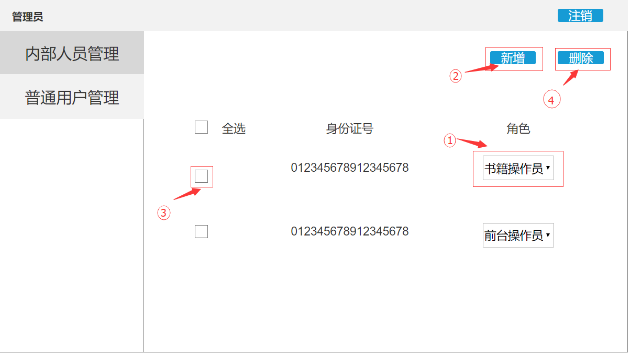

1、选中某一人员，在①处角色下拉列表更改他的角色。

2、点击②处 ”新增“ 按钮，可以跳转至 增加人员 界面。

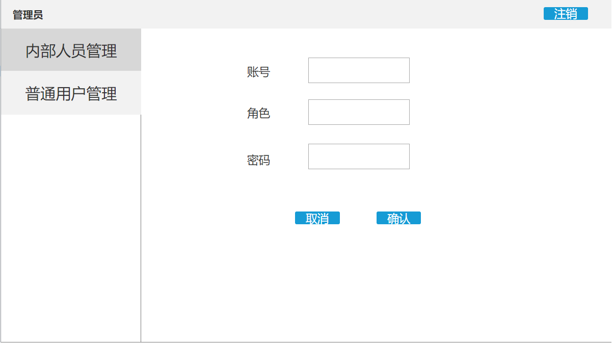

2.1 点击”取消” 以取消增加人员，“确认”以保存人员

3、点击条目前的矩形小方框③会在右上角出现删除按钮④，点选 ”删除“ 按钮可以删除相应条目的人员

普通用户管理：

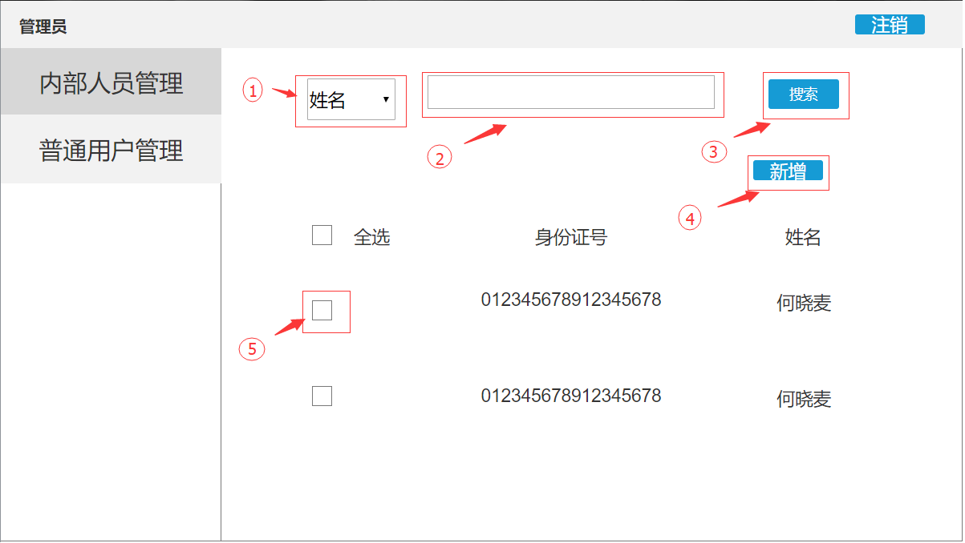

1、在①处选择搜索条件，在②处搜索框输出搜索条件，点选③搜索，在下方列表去出现符合条件的项

2、点选④处 “新增” 按钮，出现新增用户界面

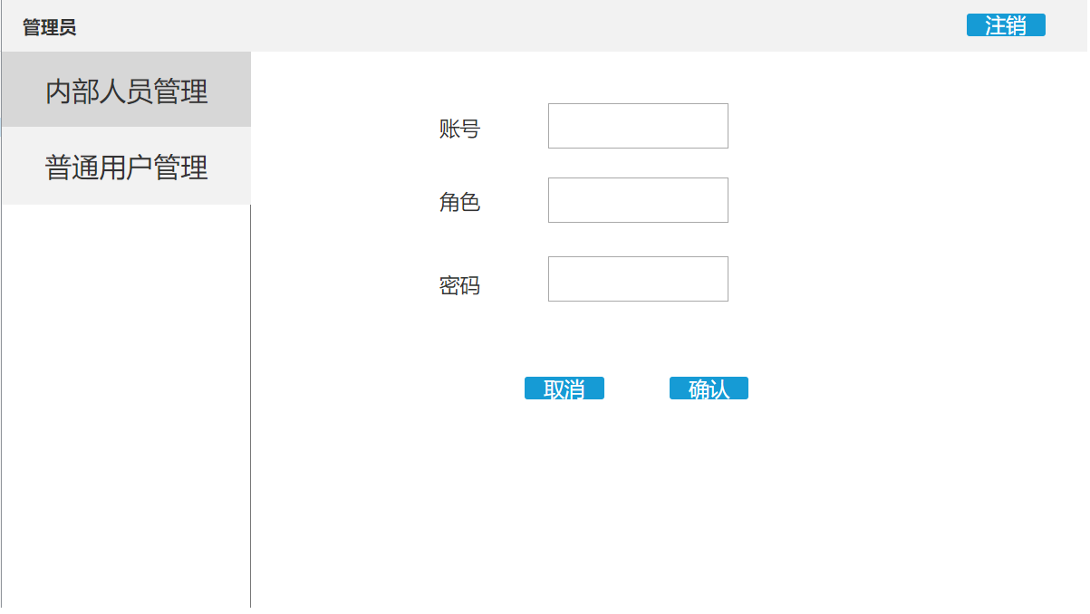

2.1 ”取消” 以取消增加人员，“确认”以保存人员

3、点击⑤处方框，在右上角出现删除按钮，点选删除按钮以删除该条目

借书与还书：

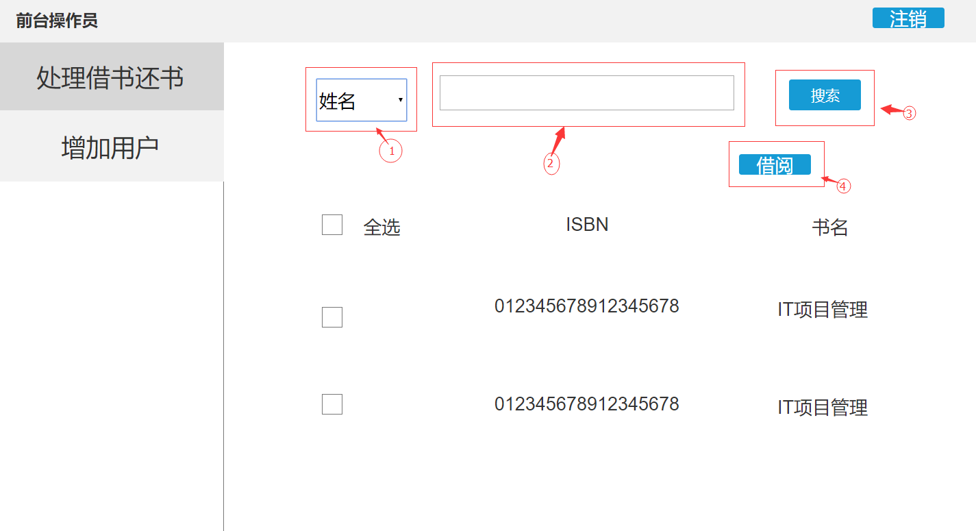

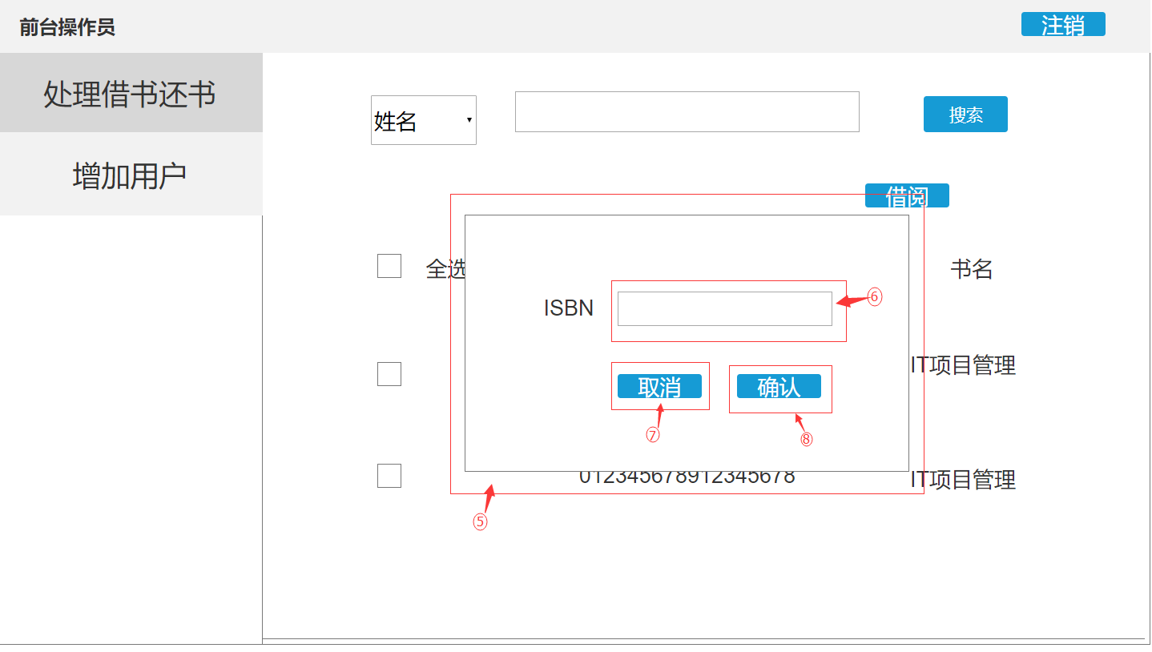

操作员点击①下拉框选择搜索依据（身份证号，姓名）。点击②输入查询的关键字，点击③进行查询并返回对应用户的借阅状态结果，点击④借阅弹出⑤借阅界面，在⑥输入书籍的ISBN号，点击⑦取消，取消借阅并退出弹窗，点击⑧进行借阅，系统更新借阅状态

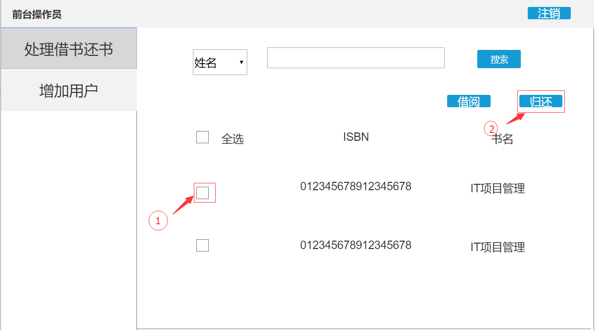

操作员点击①处选择某项，在右上角出现②归还按钮，点选归还按钮以归还该书。

登陆：

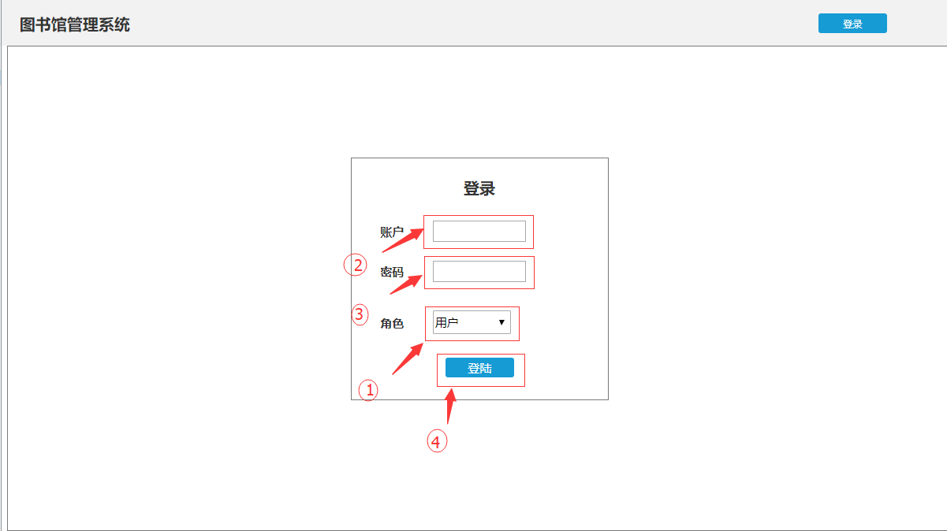

在①处下拉列表选择角色进行登陆，在②和③处分别输入账号和密码，点击④登陆

### 内部系统之间的接口

#### 内部人员管理

    1.1 登陆

        使用者在登录界面输入账户、密码，选择登陆角色为管理员，点击登陆后前端向后端发送的数据有（账户，密码，角色），后端验证用户信息和角色，如果账户不存在或密码错误，则后端发送（账户密码不正确）给前端；否则，跳转到内部用户管理界面。

    1.2 新增内部人员

        前端向后端发送的数据有（账号，密码，角色），后端向数据库插入这条信息，如果插入失败向前端返回失败信息；否则返回成功信息。

    1.3 修改内部人员角色

        前端向后端发送的数据有（账号，角色），后端通过此查询数据库条目进行修改，如果修改失败向前端返回失败信息，否则返回成功信息。

    1.4 删除内部人员

        前端向后端发送的数据有（账户），后端从数据库删除此条目，如果删除成功返回删除成功。

#### 普通用户管理

    2.1 登陆

        使用者在登录界面输入账户、密码，选择登陆角色为普通用户，点击登陆后前端向后端发送的数据有（账户，密码），后端验证用户信息和角色，如果账户不存在或密码错误，则后端发送（账户密码不正确）给前端；否则，跳转到普通用户管理界面。

    2.2 新增普通用户

        前端向后端发送的数据有（用户身份证号，密码），后端向数据库插入这条信息，如果插入失败向前端返回失败信息；否则返回成功信息。

    2.3 查询普通用户

        前端向后端发送的数据有（用户身份证号），后端通过此查询数据库条目，如果查询到则向前端返回该条目，否则返回空。

    2.4 删除普通用户

        前端向后端发送的数据有（用户身份证号），后端从数据库删除此条目，如果删除成功返回删除成功。

#### 借书与还书

    3.1 登陆

        使用者在登录界面输入账户、密码，选择登陆角色为前台操作员，点击登陆后前端向后端发送的数据有（账户，密码），后端验证用户信息和角色，如果账户不存在或密码错误，则后端发送（账户密码不正确）给前端；否则，跳转到图书借阅管理界面。

    3.2 查询用户

        使用者在搜索框输入用户身份证号，前端接收并发送给后端，后端返回对应的用户信息（借阅状态），无返回null，前端提示无该用户。

    3.3 借阅

        使用者点击借阅，并输入要借阅的书籍ISBN号，前端将ISBN号和用户身份证发给后端，后端更新借阅状态。

    3.4 还书

        前端向后端发送的数据有（ISBN ），后端通过该ISBN查找用户所借书籍，并修改其归还时间为当前时间。

#### 图书查询

    4.1图书分类

        用户进入图书分类界面，前端向后端请求数据库前10本书和图书总数，若用户选择标签，则前端向后端发送标签内容，后端发送对应满足符合标签的前10本书，点击下一页，前端发送同样的请求内容和页码，后端返回满足条件的之后10本书，以此类推。

    4.2图书搜索

        用户在搜索栏输入要查询的信息，和查询方式。如果输错格式，前端会返回错误信息。正确的话，前端将搜索类型和搜索数据发送给后端，后端返回满足条件的书籍。点击下一页（如果超过10个），点击下一页，前端发送同样的请求内容和页码，后端返回满足条件的之后10本书，以此类推。

#### 图书下架

    5.1登录

        使用者在登录界面输入账户、密码，选择登录角色为书籍操作员，点击登录后，前端向后端发送的数据

有（账户，密码，角色），后端验证用户信息和角色，如果账户不存在或密码错误，则后端发送（账户密码不正确）给前端；否则，后端返回200给前端，前端跳转到图书下架页面

    5.2图书下架

        书籍操作员点击搜索按钮，前端把（筛选条件、输入框内容）发送给后端，后端经过处理，如果查询结果为空则返回空数组，否则返回符合筛选条件的书籍列表给前端

        书籍操作员点击删除按钮，前端把（勾选到的书籍的ISBN号）发送给后端，后端经过处理，返回（200表示成功或501表示错误）给前端

#### 图书上架

书籍操作员点击图书上架的保存按钮，前端把（书籍的ISBN，书名，作者，出版社，数量，简介，封面图片和标签信息）发送给后端，后端经过处理，返回（200表示成功或501表示错误）给前端

#### 续期

    7.1登录

使用者在登录界面输入账户、密码，选择登录角色为用户，点击登录后，前端向后端发送的数据（账户，密码，角色），后端验证用户信息和角色，如果账户不存在或密码错误，则后端发送（账户密码不正确）给前端；否则，后端通过查询该用户的未还书籍，返回（未还书籍记录数组）给前端，前端跳转到借阅状态页面并加载数据

    7.2续期

        普通用户点击续期按钮，前端把该待续期书籍的ISBN传给后端，后端经过处理，返回（该未还书籍记录）给前端，前端更新书籍记录数据

#### 历史借阅状态查询

    8.1普通用户点击历史借阅导航栏，前端会把（该普通用户的账户）发送到后端，后端返回（该用户的历史借阅记录数组）给前端，前端加载数据

### 外部系统与系统之间的接口

当前系统设计与外部系统无交互，系统与外部系统之间无接口，不进行说明。

## 约束和假定

描述说明：描述系统设计中最主要的约束，这些是由客户强制要求并在需求说明书写明的。说明系统是如何来适应这些约束的。 实现的语言和平台也会对系统有约束，同样在此予以说明。 对于因选择具体的设计实现而导致对系统的约束，简要地描述你的想法思路，经过怎么 样的权衡，为什么要采取这样的设计等等。

约束：客户对系统无特殊要求，系统开发无约束。项目成员为系统稳定性与开发便捷性，决定使用Vue.js的前端框架与Django后端框架。因此系统开发约束为前端框架使用Vue.js，后端框架使用Django。

## 非功能性设计

性能：

响应时间：对于每次操作响应时间不超过2秒。

吞吐量：至少支持100请求数/秒。 （需再度确认）

准确性：出现错误数据可能性不超过99.999%。

可支持性：

适用性：Web需在主流浏览器上无错误运行。（包括：Chrome浏览器、Firefox浏览器、IE浏览器）